OBSERVATOIRE DE ROUEN

L’ éclipse annulaire de Soleil du 3 octobre 2005

Une belle éclipse partielle en France

Ce que l’on verra s’il fait beau, dans la matinée. Les heures sont celles de l’horaire d’été soit T.U. +2 h.
Horaire pour Rouen:

- 1 - Début du phénomène à 9 h 47 min 40 s:

la Lune grignote peu à peu le bord supérieur droit du Soleil, assez bas sur l’horizon. ( 16° seulement)

Vers 10 h sur l’horizon Est

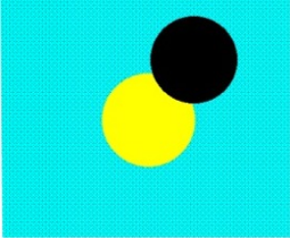

- 2 - Maximum de l’éclipse à 11 h 01 min 46 s:

70% du diamètre solaire sont masqués par la Lune à Rouen comme à Paris.
Seulement 65% à Lille et près de 84% à Perpignan !

La luminosité ambiante est atténuée, la température ‘fraîchit’, alors que le Soleil se situe à 26° sur l’horizon

Vers 11 h au Sud-Est

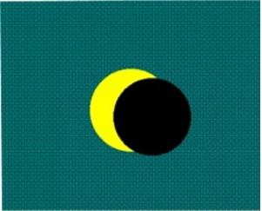

- 3 - Fin de l’éclipse partielle à 12 h 21 min 22 s:

La lune terminera l’ occultation de notre étoile, du côté gauche vers le bas .

Le Soleil possède une hauteur de 34° sur l’horizon.
Il sera plein Sud à Rouen dans 1 h 23 min 14 s.

Vers 12 h

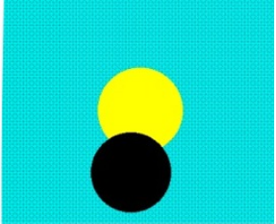

- 4 - PROTEGER NOTRE VUE :

Suivre une éclipse de Soleil, consiste d’abord à ‘’ regarder ‘’ le Soleil, avec toutes les précautions qui s’imposent , sous peine de brûlures de la rétine, à la fois indolores et irréversibles .

Ce lundi 3 octobre, il faudra constamment protéger sa vue avec un filtre solaire visuel qui ne laisse passer que 1/100 000 de la lumière solaire.
Les verres de soudure de grade 14, correspondant à la norme EN/ 169 : 1992, constituent un bon écran visuel, garanti à vie. ( à trouver en soudure industrielle ). Ils sont réutilisables à souhait pour observer le Soleil et distinguer les taches de taille exceptionnelle.
On les trouve tout montés dans des disques nommés ‘ Viseclipse’ à acheter par lot de 50 pour le prix de 100€. S’adresser à ‘ Vision et Recherche BP 40092 31772 Colomiers Cedex – tél : 05 34 55 27 30

Pour les lunettes et télescopes:
1 - L’objectif doit aussi posséder un filtre au 1/100 000, si on désire regarder à l’oculaire.
2—Sans filtre, on peut opérer par projection sur écran, avec des instruments de petits diamètres.
Le ‘Solarscope’ , le Vénuscope ou ma Boîte à Soleil* sont aussi un moyen de projeter une image.
Plus simplement on remettra à l’honneur la chambre noire à sténopé, avec toutes ses variantes.

Les lunettes ‘ éclipse’ de 1999, ne sont plus garanties, car le support filtrant a pu être rayé.
Le verre classique de grade 11 est insuffisant. Plusieurs paires de lunettes de soleil superposées n’offrent aucune protection comme les vieilles radios ou les diapositives ratées. Le verre noirci par le noir de carbone , à la flamme de bougie ne peut être valable…De même les filtres notés Sun pour les petits instruments sont à proscrire.

Si vous voulez voir le phénomène en toute sécurité, il faut respecter les recommandations de cette fiche ou plus simplement rejoindre les Clubs d’Astronomie, qui recevront le public dans la mesure des libertés de chacun ce lundi matin.
Roger Marical

